ПРОЕКТ
«ЭЛЕКТРОННОЕ УЧЕБНОЕ ПОСОБИЕ «ENGLISH FOR LAWYERS» ДЛЯ СЛУШАТЕЛЕЙ ВЕДОМСТВЕННЫХ УЧЕБНЫХ ЗАВЕДЕНИЙ МИНИСТРЕСТВА ВНУТРЕННИХ ДЕЛ РЕСПУБЛИКИ КАЗАХСТАН»

Ескатова Г.К., Советкали Б.С.,

Аннотация. Описано применение информационных технологий и их особенности для создания электронного учебного пособия изучения английского языка. В статье освещено вопрос проектирования базы данных, применение средств веб – программирования и возможность взаимодействия различных средств разработки.

Перед автором электронного учебного пособия были поставлены задачи:
- представления печатного учебного пособия в электроном виде;
- защита авторского текста;
- разработка системы контроля работы студентов;
- создание электронного словаря;
Данные задачи были решены с помощью средств разработки Embarcadero XE7, FlipPDF, Microsoft Office Access 2007, графического редактора GIMP.
Выбор среды обоснован ее удобными инструментами и интерфейсом знакомым еще с Delphi 7. С помощью Embarcadero был реализован пользовательский интерфейс (рисунок 1).

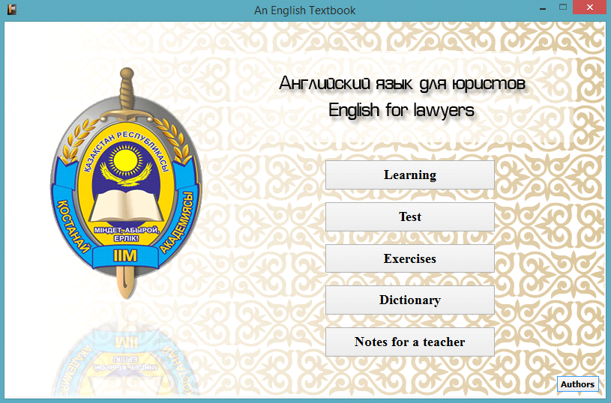
Рис. 1. Пользовательский интерфейс

Так же с помощью среды разработки был реализован механизм тестирования (рисунок 2) и контроля обучения студентов (рисунок 3).
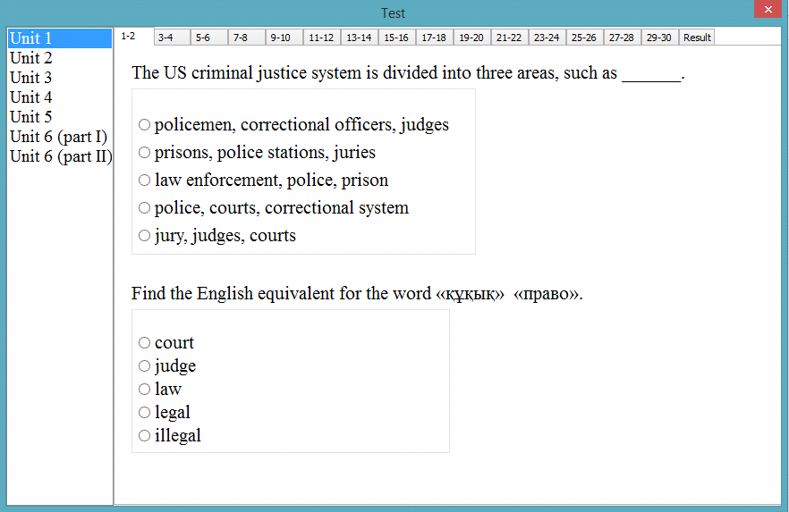
Рис. 2. Тестирование

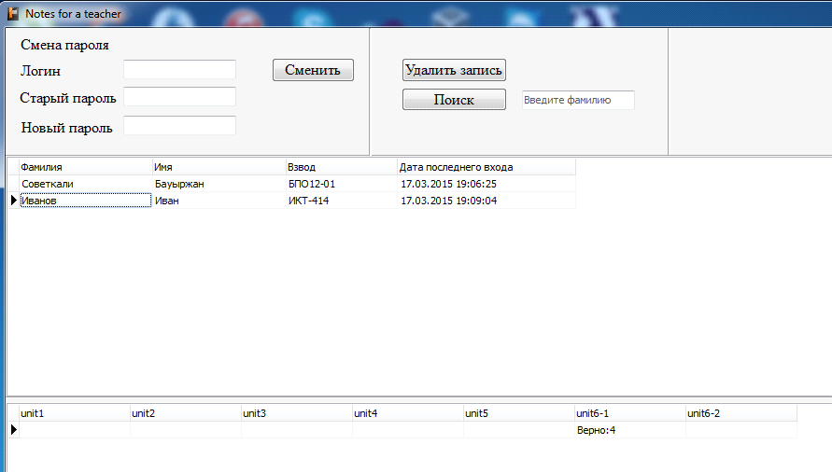
Рис. 3. Система контроля

Для создания раздела обучения использовались средства веб – разработки среды Embarcadero XE7 и связка HTML, CSS, JavaScript. Язык JavaScript использовался для блокировки копирования текста пособия, а СSS был необходим для разработки и внешнего вида страниц учебного материала и сокращения объемов работы.
Автор отдал предпочтение базе данных компании Microsoft Access 2007 так как программа по техническому заданию используется лишь в локальной сети. Embarcadero XE7 предоставляет разработчику широкий спектр работ в данном ключе, к примеру, установка пароля на доступ к базе данных.
Графический интерфейс программы был тщательно спроектирован и национально стилизован, что отражается направленность проекта (рисунок 1). Графический интерфейс реализован по средства графического редактора GIMP.
Среда FlipPDF позволила создать яркий, удобный для пользования и легко интегрирующийся, благодаря поддержки Embarcadero XE7 веб – технологий, электронный словарь. В нем реализовано множество функций: поиск, создание закладки, печать, защита от копирования информации. Все это реализовано в связке JavaScript, HTML, CSS.
Технические требования к программе:
- ОС Windows 7
- ОЗУ 1 Gb
- GPU 512 Mb
- HDD 200 Mb
- Microsoft Office 2003
- Adobe Flash player 14

Выводы
Поставленные задачи перед автором программы решены.

